1° MEDIO GUIA N°5 CON PRIORIZACION CURRICULAR
( Desde el 03 de octubre al 18 de octubre )
UNIDAD 1: Características del desarrollo humano y el impacto en el medioambiente
OA 1: Respetar y cuidar de sí mismo, de las personas y del entorno, en cuanto actitud ética para todos, y como respuesta a la convicción religiosa de ser creados por Dios, para los creyentes.
ACTIVIDADES
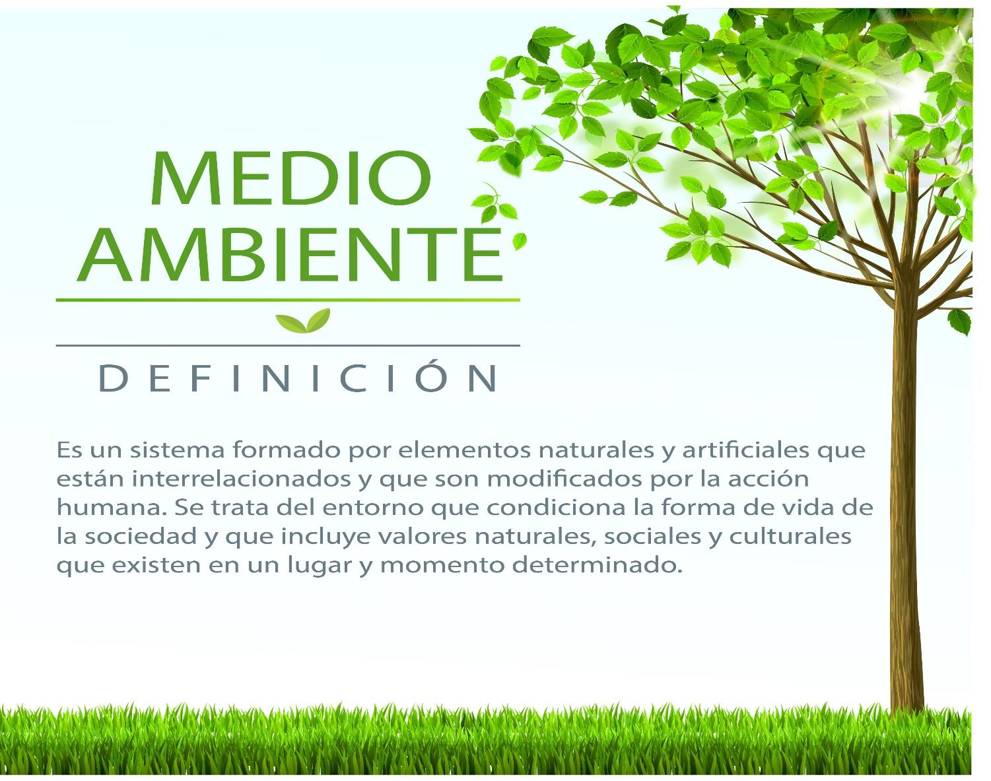

ACTIVIDAD
1.- Debes buscar un macetero ( tarro,cajon,botella desechable) y plantar o sembrar una planta o semilla.
Se evaluará la actividad con un porcentaje del 70% de la evaluación final.

Un abrazo virtual.
Enviar fotografía de los trabajos al número 933366563 WhatsApp
O al correo verito_pismante@msn.com

2° MEDIO GUIA N°5 CON PRIORIZACION CURRICULAR
( Desde el 03 de octubre al 18 de octubre )
UNIDAD 1: Características del desarrollo humano y el impacto en el medioambiente
OA 1: Respetar y cuidar de sí mismo, de las personas y del entorno, en cuanto actitud ética para todos, y como respuesta a la convicción religiosa de ser creados por Dios, para los creyentes.
ACTIVIDADES

ACTIVIDAD
1.- Debes buscar un macetero ( tarro,cajon,botella desechable) y plantar o sembrar una planta o semilla.
Se evaluará la actividad con un porcentaje del 70% de la evaluación final.

Un abrazo virtual.
Enviar fotografía de los trabajos al número 933366563 WhatsApp
O al correo verito_pismante@msn.com

3° MEDIO GUIA N°5 CON PRIORIZACION CURRICULAR
( Desde el 03 de octubre al 18 de octubre )
UNIDAD 1: El aporte del cristianismo a la cultura occidental
OA 1: Examinar el aporte de la cultura cristiana al desarrollo humano, relevando la promoción de la vida, la comunión con la naturaleza, con los demás y con Dios
ACTIVIDADES

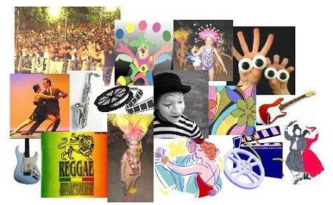

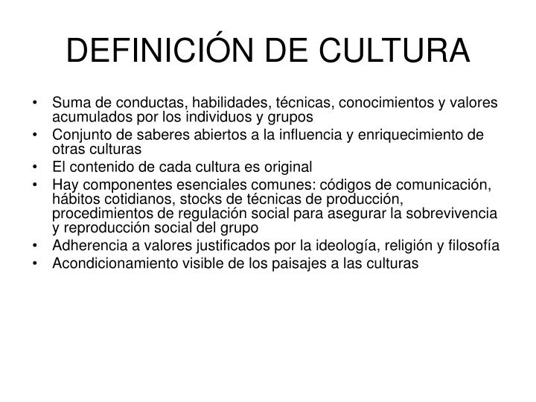
1.- Despues de leer la definición marca las acciones propias de nuestra cultura.

En Chile es costumbre que un varón tenga 7 esposas legales..
– El concepto de democracia y el pensamiento de igualdad, los derechos humanos y el libre pensamiento son nociones introducidas por la sociedad griega.
– Existe una fuerte adoración a la figura de los santos dentro de la religión católica.
– Se celebran todas las festividades de la religión católica. La Navidad es la más representativa de todas
– Los regalos, los cantos, el árbol y los festines son parte primordial de las celebraciones de Noche Buen
– Se hace usual la práctica de deportes con el uso de elementos como el bate y la pelota (béisbol, cricket, polo, entre otros).
– Las sociedades occidentales presentan un comportamiento social afectivo y demostrativo. Los saludos se pueden realizar con contacto físico, bien sea un beso (o dos) o un abrazo.
Desde un punto de vista económico, las sociedades occidentales son aquellas que basaron su crecimiento y desarrollo en el sistema capitalista.
Visto desde un punto de vista religioso, son consideradas civilizaciones occidentales todas aquellas que se han visto ligadas o influenciadas por el cristianismo y la Iglesia católica.
Consumimos gran cantidad de comida chatarra
Se usan poco condimento para la preparación de las comidas.
En nuestra cultura es común que se produzcan matrimonios de niñas con adultos.

Un abrazo virtual.
Enviar fotografía de los trabajos al número 933366563 WhatsApp
O al correo verito_pismante@msn.com

4° MEDIO GUIA N°5 CON PRIORIZACION CURRICULAR
( Desde el 03 de octubre al 18 de octubre )
UNIDAD 1: El aporte del cristianismo a la cultura occidental
OA 1: Examinar el aporte de la cultura cristiana al desarrollo humano, relevando la promoción de la vida, la comunión con la naturaleza, con los demás y con Dios
ACTIVIDADES

1.- Despues de leer la definición marca las acciones propias de nuestra cultura.

En Chile es costumbre que un varón tenga 7 esposas legales..
– El concepto de democracia y el pensamiento de igualdad, los derechos humanos y el libre pensamiento son nociones introducidas por la sociedad griega.
– Existe una fuerte adoración a la figura de los santos dentro de la religión católica.
– Se celebran todas las festividades de la religión católica. La Navidad es la más representativa de todas
– Los regalos, los cantos, el árbol y los festines son parte primordial de las celebraciones de Noche Buen
– Se hace usual la práctica de deportes con el uso de elementos como el bate y la pelota (béisbol, cricket, polo, entre otros).
– Las sociedades occidentales presentan un comportamiento social afectivo y demostrativo. Los saludos se pueden realizar con contacto físico, bien sea un beso (o dos) o un abrazo.
Desde un punto de vista económico, las sociedades occidentales son aquellas que basaron su crecimiento y desarrollo en el sistema capitalista.
Visto desde un punto de vista religioso, son consideradas civilizaciones occidentales todas aquellas que se han visto ligadas o influenciadas por el cristianismo y la Iglesia católica.
Consumimos gran cantidad de comida chatarra
Se usan poco condimento para la preparación de las comidas.
En nuestra cultura es común que se produzcan matrimonios de niñas con adultos.

Un abrazo virtual.
Enviar fotografía de los trabajos al número 933366563 WhatsApp
O al correo verito_pismante@msn.com

